

МИНОБРНАУКИ РОССИИ

Федеральное государственное бюджетное образовательное учреждение высшего образования

# «МИРЭА – Российский технологический университет» РТУ МИРЭА

Колледж программирования и кибербезопасности

**Практическая работа №3 учебной дисциплины:**

**МДК.11.01 Технология разработки и защиты баз данных**

# Тема: **Создание базы данных в среде разработки средствами SQL Shell**

Выполнил студент группы ПКС-31

Лопатин Л.В.

преподаватель

Понеделко Е.В.

**Цель работы:** Формирование навыков работы c СУБД PostgreSQL с помощью терминального клиента SQL Shell (psql).

**Ход работы:**

1. Подключение к серверу и создание БД.

Подключился к серверу и создал БД «pz3»(см. Рисунок 1).

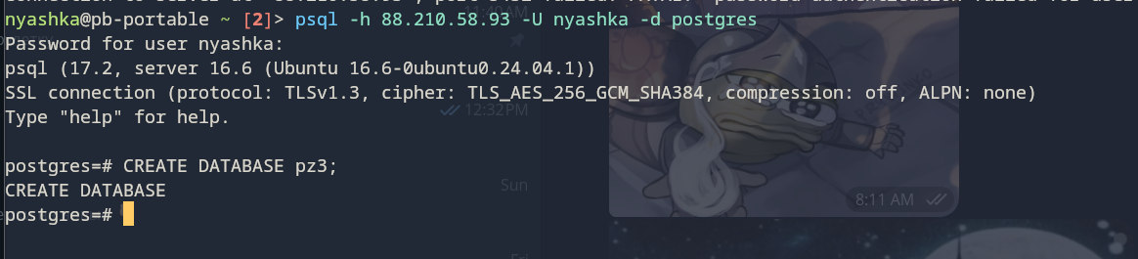

Рис. 1 Подключение и создание БД

1. Создание таблицы.

Поменял БД и создал таблицу «student»(см. Рисунок 2)

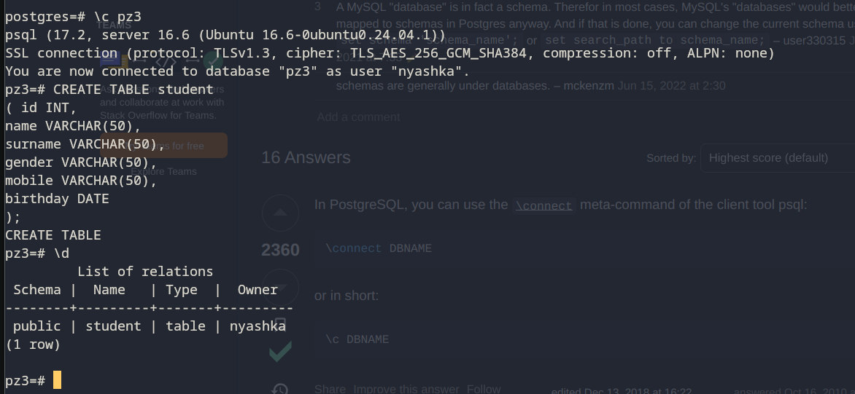

Рис. 2 Добавление таблицы

1. Заполнение таблицы

Заполнил таблицу «student»(см. Рисунок 3). Результат заполнение представлен на рисунке 4.

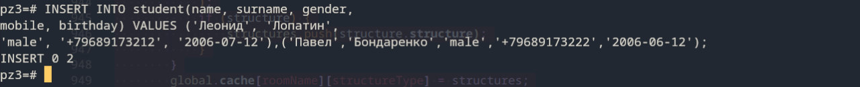Рис. 3 Заполнение таблицы

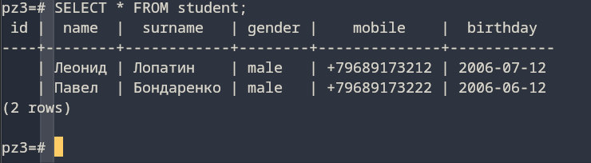Рис. 4 Содержание таблицы

1. Удаление таблицы и БД

Удалил таблицу(см. Рисунок 5), поменял БД и удалил БД «pz3»(см. Рисунок 6). Результат представлен на рисунке 7.

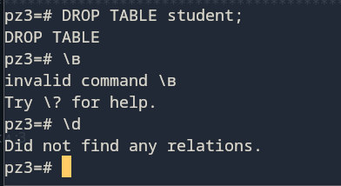Рис 5. Удаление таблицы

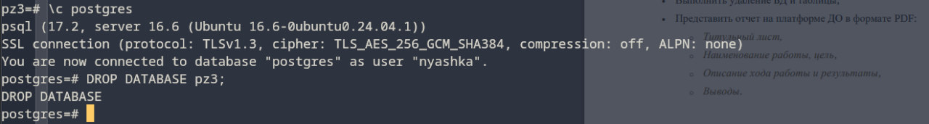Рис. 6 Удаление БД

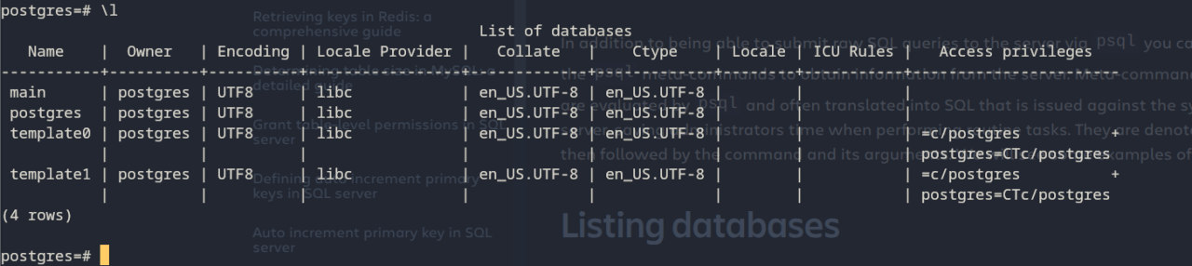Рис. 7 Результат удаления БД

Вывод: в ходе выполнения практической работы научились добавлять и удалять объекты БД в СУБД PostgreSQL, используя psql.